Рекомендации воспитателя по теме «День Победы»

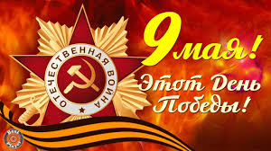
9 мая вся наша страна празднует великий подвиг своего народа – День Победы! В этот день вспоминают всех тех, кто остался на полях сражений, всех тех, кто победил в этой страшной войне. Расскажите ребёнку о членах своей семьи, которые воевали, работали в тылу, находились в блокадном Ленинграде… Расскажите о том, как трудно жилось в войну женщинам, детям, старикам… Пусть ребёнок гордится своими прабабушками и прадедушками…

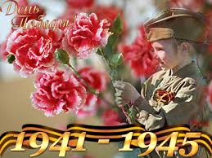
Поздравьте вместе с ребёнком своих ветеранов, выучите стихотворение, сделайте поздравительную открытку.

Сохранить память о Великой Отечественной войне помогают книги, с которыми можно начать знакомить уже в старшем дошкольном возрасте.
Читаем вместе
Стихотворения о войне, которые стоит прочитать:
З.Александрова «Отец»,
А.Барто «В дни войны», «Мне не забыть», Решил я стать учеником», «Письмо старшему брату», «Звенигород»,
В.Берестов «Мужчина»,
Е.Благинина «Шинель»,
С.Михалков «Десятилетний человек»,
С.Маршак «Мальчик из села Поповки»,
А.Сурков «Красоту, что дарит нам природа…»
В.Степанов «Приходят к дедушке друзья»,
А.Коваленков «Солнце скрылось за горою».

В.Степанов. Приходят к дедушке друзья
Приходят к дедушке друзья,
Приходят в день Победы.
Люблю подолгу слушать я
Их песни и беседы.
Я не прошу их повторять
Рассказов откровенных,
Ведь повторять –
Опять терять
Товарищей военных,
Которых ищут до сих пор
Награды боевые,
Один - сержант, другой - майор,
А больше – рядовые.
Я знаю: трудно каждый год
Рассказывать сначала
О том, как армия вперёд
С потерями шагала.
О том, какая там пальба,
Как в сердце метят пули…
- Судьба, - вздохнут они, -
Судьба!
А помнишь, как в июле?..
Приходят к дедушке друзья
Отпраздновать Победу.
Всё меньше их…
Но верю я-
Они придут, приедут…
Читаем вместе
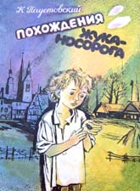
Прочитайте ребёнку сказку К.Г.Паустовского «Похождения жука – носорога». После чтения предложите ответить на вопросы:
Как у Петра Терентьева появился жук – носорог?
Какой дом сделал Стёпа для жука – носорога?
Что просил Стёпа у отца на прощание?
Как бойцы называли жука?
Чем Пётр кормил жука на фронте?
Что случилось однажды ночью?
Что жук – носорог принял за жуков, «которые очень много свистели»? Что за птицы падали с неба, как коршуны?
Как Пётр нашёл жука утром?
Как с тех пор стали жить жук и Пётр?
Почему однажды вечером «подуло свежестью, запахом большой воды»?
Что сделал жук, когда человек в зелёном мундире прицелился из винтовки в Петра?
С кем жил жук, пока Пётр лежал в лазарете?
Когда Пётр вернулся на фронт, почему жук « сидел в сумке тихо, не шевелясь»?
Что увидел жук однажды утром? Что последовало за этим?
Чем заканчивается сказка?

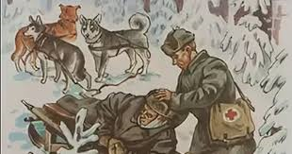
Прочитайте ребёнку рассказ А.В.Митяева «Мешок овсянки» и предложите вопросы:
Понравился ли тебе рассказ и почему?
Почему солдаты рассердились, когда нашёлся хозяин мешка?
Почему всё – таки отдали мешок?
Почему рыжий не поделился овсянкой с голодными солдатами?
Почему санитар не ел овсянку сам?
Что Вы знаете о роле собак в Великой Отечественной войне? Расскажите ребёнку.

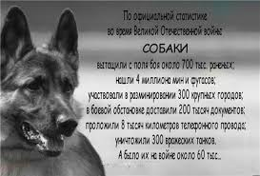

Прочитайте рассказы о войне А.В.Митяева «Отпуск на четыре часа», «Шестой – неполный», «Землянка», «Пыль», «Иван и фрицы», книгу В.Н.Семенцовой «Лист фикуса».
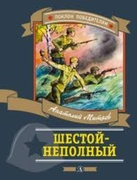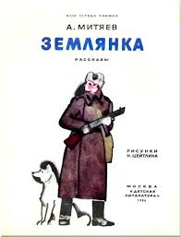
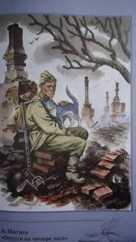

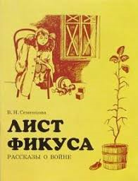

Познакомьте своего ребёнка с местами нашего города, посвящёнными победе в Великой Отечественной войне.
Монумент героическим защитникам Ленинграда на площади Победы
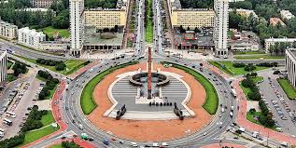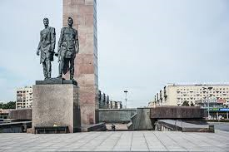

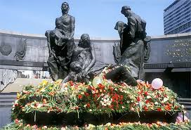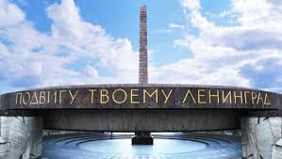

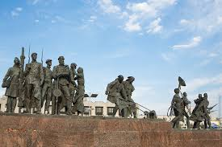
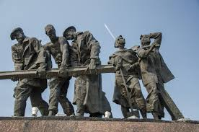
Центром монумента является величественный гранитный обелиск с датами «1941 – 1945». У подножия обелиска на постаменте – скульптурная группа «Победители»: воин, опускающий автомат, и мирный труженик, подымающий молот.
За обелиском – гранитное разорванное кольцо. С внешней стороны кольца высечены слова: «Подвигу твоему, Ленинград!». По кругу кольца пылают факелы - символы нашей памяти о павших и живых героях минувшей войны. Их 900 – по количеству блокадных дней и ночей. На изломанных краях разорванного кольца две надписи: «900 дней», «900 ночей».
Внутри разорванного кольца расположен открытый зал. В его центре на чёрном постаменте – бронзовая скульптурная группа «Блокада»: убитая горем мать с погибшим ребёнком на руках, красноармеец, поддерживающий обессилевшую от голода ленинградку. В зале звучит мелодия, прерываемая тревожным стуком метронома, столь знакомым ленинградцам, пережившим блокаду.
Подземный Памятный зал посвящён истории обороны и блокады Ленинграда.
По сторонам обелиска два массивных гранитных пьедестала, на которых установлены скульптурные группы, изображающие тех, кто с оружием в руках бился на огненных рубежах и кто в тяжёлых условиях блокированного города ковал оружие победы: солдаты, бойцы народного ополчения, матросы, рабочие, женщины, дети, снайперы, строители оборонительных сооружений, литейщики…

Обелиск Городу – Герою Ленинграду на площади Восстания
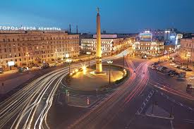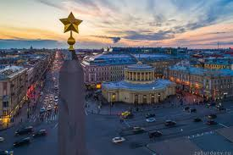
Блокада Ленинграда длилась почти 900 дней. Это самая страшная и продолжительная осада города за всю историю человечества.
Ленинграду «за массовый героизм и мужество его защитников, проявленные в борьбе за свободу и независимость Родины в Великой Отечественной войне» было присвоено звание «Город - Герой».
Обелиск Городу – Герою Ленинграду установлен на площади Восстания. 36 – метровый гранитный обелиск увенчан Золотой Звездой Героя.

Бюст маршалу Г.К.Жукову на проспекте Славы
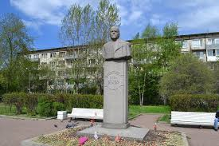
Проспект Славы назван в честь боевых и трудовых подвигов жителей города в годы Великой Отечественной войны.
На проспекте Славы установлен бюст маршалу Г.К.Жукову. В сентябре 1941 года под командованием Жукова войска Ленинградского фронта совместно с Балтийским флотом остановили наступление фашистов на Ленинград. В январе 1943 года Жуков командовал нашими войсками при прорыве блокады Ленинграда.

Памятник добровольцам 3-й Фрунзенской дивизии народного ополчения
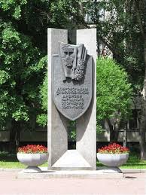
В сквере между домами 8 и 12 на проспекте Славы расположен памятник в честь добровольцев 3-й Фрунзенской дивизии народного ополчения. Памятник представляет собой мемориальную доску. Внизу можно прочитать надпись: «Дивизия сражалась с фашистскими войсками в битве за Ленинград на Лужском, Олонецком и Свирском направлениях. В боях за Родину погибло более 8 тысяч ополченцев. Была сформирована в сентябре 1941 года из рабочих Фрунзенского, Приморского и Выборгского районов».
Памятник «Цветок жизни» на Дороге Жизни
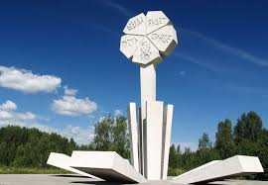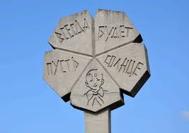
В память о погибших детях блокадного Ленинграда был открыт памятник «Цветок жизни». На каменных лепестках цветка изображено лицо улыбающегося мальчика и слова «Пусть всегда будет солнце».

